Vektor akcelerometru (zadanie experimentu)

Oblasť: 2. Mechanika

Pomôcky: senzor SciLabs

Otázky pred meraním:

1. Aký je vzťah medzi silou pôsobiacou na teleso a zrýchlením?
2. Aké sily pôsobia na predmet položený nehybne na podložke? Aké je výsledné zrýchlenie?
3. Teraz podložku odstránime. Aké sily na predmet pôsobia a akým zrýchlením sa predmet pohybuje?

Teória:

Ak sa teleso nachádza v gravitačnom poli Zeme, pôsobí naň gravitačná sila o veľkosti približne G = 9.8 m/s2. Senzor SciLabs je normovaný práve touto hodnotou a ak je v kľude meria hodnotu 1G. Vektor však meria tri zložky zrýchlenia, ktoré sú závislé od natočenia senzoru. Napríklad, vektor gravitačného zrýchlenia g

natočený podľa obrázka sa dá vyjdriť v súradnicovej sústave senzoru ako (0,0,-1). Ak by sme senzor otočili o 180 stupňov, namerali by sme hodnotu (0,0,1).

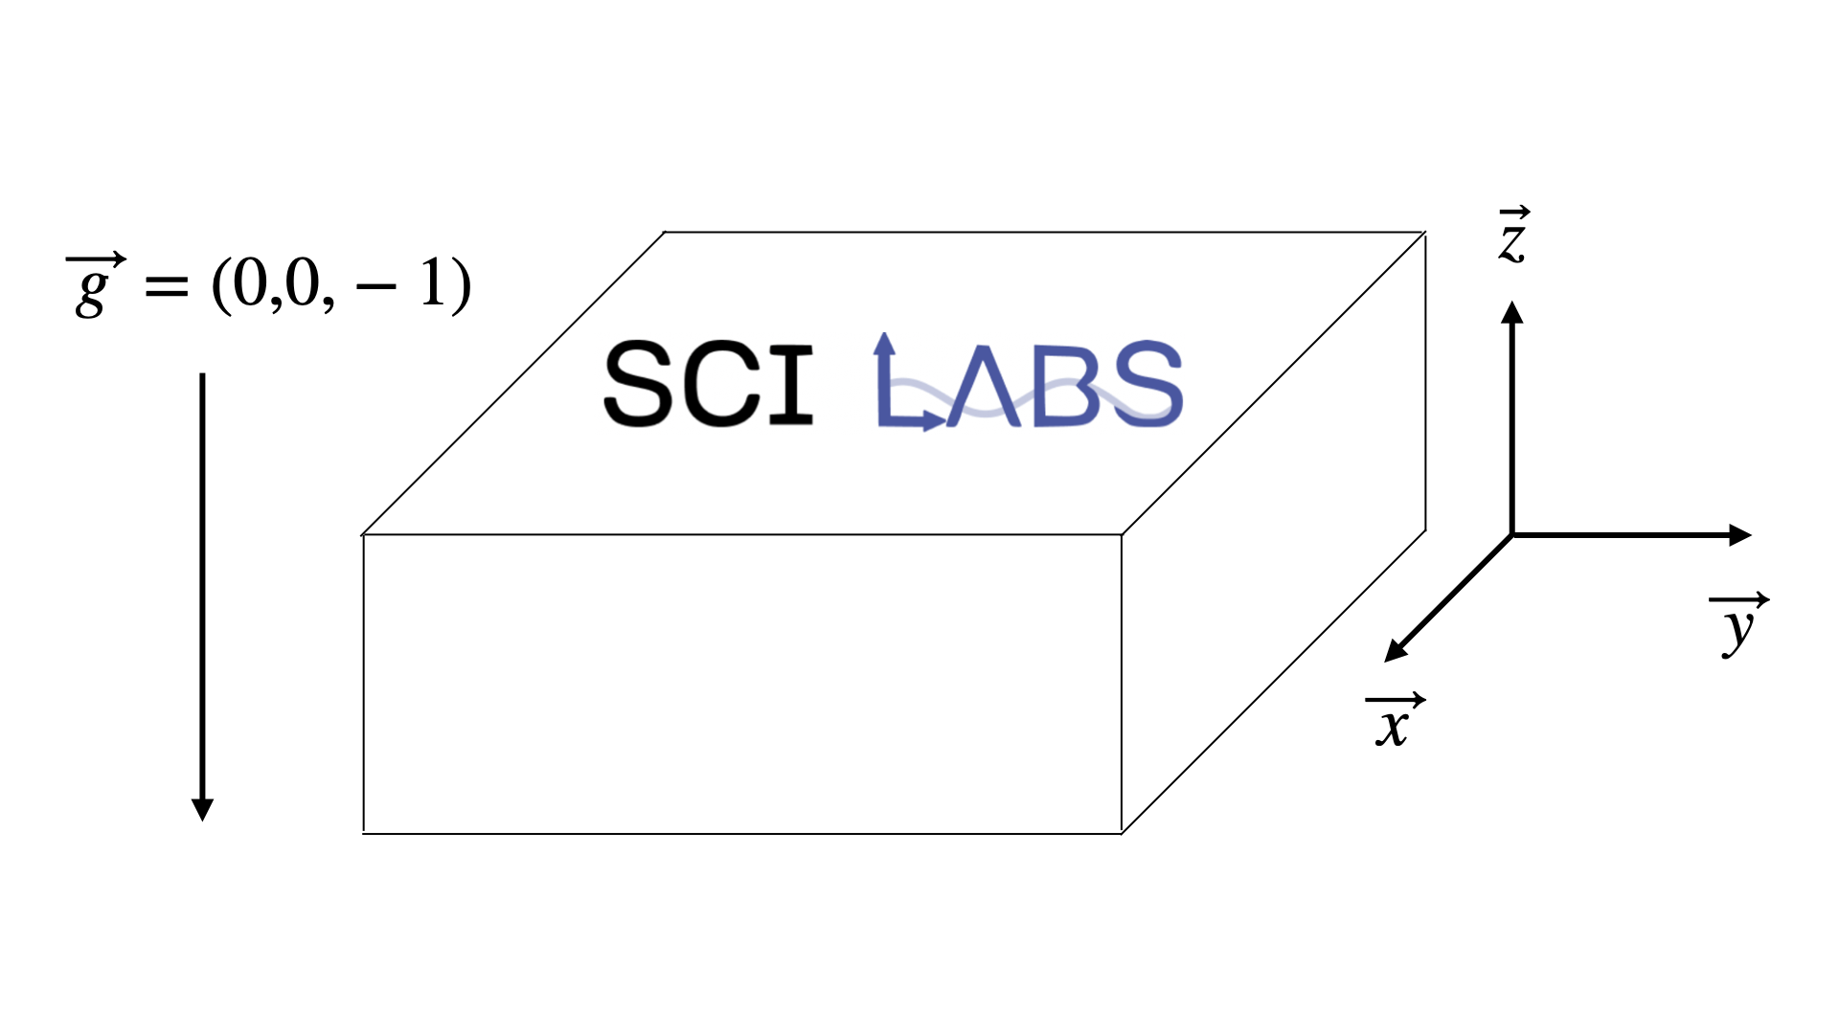

Postup merania:

1. Dátový set 1: Zapnite meranie v aplikácii SciLabs a následne postavte na krátky úsek (pár sekúnd) senzor na každú zo šiestich hrán. Meranie zastavte a uložte
2. Dátový set 2: Zapnite meranie v aplikácii SciLabs a začnite na jednom mieste vo vzduchu pomaly otáčať senzor postupne okolo všetkých troch os otáčania. Meranie zastavte a uložte.

Analýza dát - dátový set 1:

1. Nahrajte odmerané dáta do predpripravených python notebookov a vykreslite priebeh všetkých troch zložiek zrýchlenia.
2. Možných kombinácií nameraných vektorov zrýchlenia [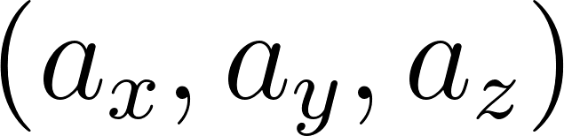](https://www.codecogs.com/eqnedit.php?latex=(a_x%2Ca_y%2Ca_z)#0) pre dátový set 1 je šesť, konkrétne (1,0,0), (-1,0,0), (0,1,0), (0,-1,0), (0,0,1) a (0,0,-1). Každý vektor priraďte k natočeniu senzora.
3. Na základe predchádzajúcich výsledov zakreslite súradnicovú priradenú k senzoru, ktorý ste použili na meranie.

Analýza dát - dátový set 2:

1. Nahrajte odmerané dáta do predpripravených python notebookov a vykreslite priebeh všetkých troch zložiek zrýchlenia.
2. Ukážte, že hoci je priebeh všetkých troch zložiek komplikovaný, hodnota zrýchlenia je konštantná. To sa dá pomocou vykreslenia veľkosti zrýchlenia pomocou vzorca [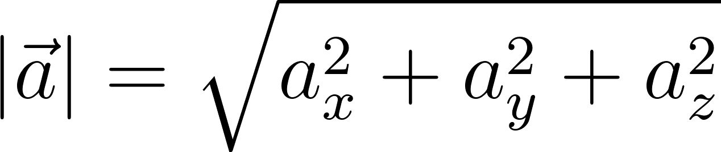](https://www.codecogs.com/eqnedit.php?latex=%7C%5Cvec%7Ba%7D%7C%3D%20%5Csqrt%7Ba_x%5E2%20%2B%20a_y%5E2%20%2B%20a_z%5E2%7D#0)
3. Aký je dôvod, že aj napriek otáčaniu senzora do rôznych strán je zrýchlenie konštantné?